Тема урока «Умножение на 10 и на 100».
Цель урока: знакомство с правилами умножения чисел на 10 и на 100.
Задачи урока:
Обучающие -
- познакомить с приёмом умножения на 10, 100;
- закреплять знания таблицы умножения.
Развивающие –
- развивать вычислительные навыки;
- развивать логические операции: анализ, классификация, сравнение, обобщение.
- развивать самооценку.
Воспитывающие-
- воспитывать положительную мотивацию к обучению;
- воспитывать умение вести учебный диалог;
- совершенствовать коммуникативные навыки, дисциплинированность, аккуратность, самостоятельности.
- желания учиться и делать открытия;
Необходимое техническое оборудование - компьютер, мультимедийный проектор, экран, презентация, карточки, тренажёр

Ход урока
1. Организационный момент
Прозвенел уже звонок.
Начинается урок.
Мы сегодня не одни,
Гости на урок пришли.
Повернитесь поскорей,
Поприветствуйте гостей!

Посмотрели, всё ли на месте: тетрадь, ручка, учебник, дневник? Садитесь и с хорошим настроением начнём наш урок. Я уверена, что вы всё знаете и все получите хорошие оценки.
- Давайте вспомним некоторые правила вежливости на уроке:

1. На уроке будь старательным,
Будь спокойным и внимательным.

2. Всё пиши, не отставая,
Слушай, не перебивая.

3. Говорите чётко, внятно,
Чтобы было всё понятно.

4. Если хочешь отвечать
Надо руку поднимать.

- У меня сегодня на уроке будет помощница, а кто она, вы узнаете, когда отгадаете загадку:
У неё глаза большие, хищный клюв – всегда крючком. По ночам она летает, спит на дереве лишь днём. (сова)
- Правильно! Это Мудрая Сова.

- Она будет помогать мне вести урок, а вам – выполнять задания и следить за вашей работой.
2. Устный счет
Отдохнуть вы все успели?
А теперь вперед – за дело.
Математика нас ждет,
Начинаем устный счет.
- Сегодня на уроке нам необходимо знание таблицы умножения. Поэтому вспомним ее. На экране цепочка из примеров на умножение и деление. (Учащиеся решают пример, поднимают руку, один ученик записывает ответ на доске

3. Проверка домашнего задания
Что было задано на дом. Давайте проверим. (Выражали в более крупных мерах).
4. Арифметический диктант.
- Чтобы нам выполнить следующее задание Мудрой Совы запишем число, классная работа.
- Сколько клеток пропускаем от домашней работы.

-16 увеличь на 4
-32 уменьши в 4 раза.
- 4 увеличить в 3 раза;
- Найдите разность чисел 50 и 10;
- Найдите частное чисел 2 и 2.
- Первый множитель 6, второй множитель 4, найти произведение
- Давайте проверим. А Мудрая Сова поможет вам.
20 8 12 40 1 24
Ученики на полях выставляют оценку.
-Кто выполнил работу без ошибок,
-У кого одна ошибка? – Будьте внимательнее!
Полученный числовой ряд назовите в порядке возрастания чисел, назовите самое маленькое двузначное число, назовите самое маленькое трехзначное число.

5. Объявление темы урока
Ребята. Мы вспомнили табличные случаи умножения и деления. Как вы думаете, этих знаний достаточно, чтобы решать любые примеры на умножение и деление?
- Поэтому сегодня нам предстоит знакомство с новыми приемами умножения и деления. Тема сегодняшнего урока «Умножение на 10 и на 100».
- Прежде всего вспомним, как называются числа при умножении?
3 x 2 = 6
множитель множитель произведение

6. Изучение нового материала
1. Рассмотрите примеры.
3 • 10 5 • 100
- Встретилось затруднение?
- Давайте вспомним, что значит 3*10? (по 3 взяли 10 раз; произведение заменили сложением)
3 • 10 = 10 + 10 + 10
- Удобно ли всегда заменять произведение сложением? (Нет, много слагаемых).
- Предлагаю посмотреть небольшую сценку, где главным героем является 0 и, может быть, кто – то догадается решить нашу проблему более удобным способом.
Инсценировка «Веселый нуль»
Автор: Сказал веселый, круглый ноль
Соседке единице
Ноль: С тобою рядышком позволь
Стоять мне на странице.
Автор: Она окинула его
Сердитым гордым взглядом:
Единица: Ты – ноль, не стоишь ничего
Не стой со мною рядом!
Автор: Ответил ноль:
Ноль:

Я признаю,
Что ничего не стою
Но можешь стать
Ты десятью,
Коль буду я с тобою,
Так одинока ты сейчас
Мала и худощава,
Но будешь больше в 10 раз
Когда я встану справа
Напрасно думают, что ноль
Играет маленькую роль,

Мы двойку в двадцать превратим
Из троек и четверок
Мы можем, если захотим
Составить 30, 40.
Пусть говорят, что мы ничто,
С двумя нолями вместе,
Из единицы выйдет 100,
Из двойки целых 200.

- Ребята, а давайте с вами проверим, так ли это? И можно ли приставив ноль к другому числу получить совершенно другое число. У вас на столе лежат цифры. Возьмите каждый себе по цифре - от 1 до 8; нолики подойдите к любой цифре. Какие числа получились?
- Во сколько раз 30 больше 3-х? А 50 – чем 5? Что нужно сделать. Чтобы получить число 50? (5*10)
Вывод: Как умножить на 10? (приписать справа один 0)
Нолики садитесь на свое место.
2. - А теперь выйдите ребята из 3 группы. Станьте к цифрам. Какие числа получились?
- Во сколько раз 300 больше 3-х? А 500 – чем 5? Что нужно сделать. Чтобы получить число 500? (5*100)
Вывод: Что значит любое число умножить на 100? (приписать справа два 0)
Давайте сформулируем правило умножения на 10 и 100:
чтобы умножить любое число на 10. Нужно приписать к этому числу 0, а чтобы умножить любое число на 100. Нужно приписать к этому числу два 0.
- А сейчас давайте закрепим полученные знания
3. Работа по учебнику стр 125 № 497, 501(2)

- Физкультминутка
Проведем, друзья, сейчас
Упражнение для глаз.
Вправо, влево посмотрели,
Глазки все повеселели.
Снизу вверх и сверху вниз.
Ты, хрусталик, не сердись,
Посмотри на потолок,
Отыщи там уголок.
Чтобы мышцы крепче стали,
Смотрим мы по диагоналям.
Мы не будем циркуль брать,
Будем взглядом круг писать.

А теперь, ребята, встали
Быстро руки вверх подняли.
В стороны, вперед, назад.
Повернулись вправо, влево,
Тихо сели, вновь за дело.
- Закрепление.
- Решение задачи.
Если вы решите ребус, то узнаете, что предлагает дальше выполнить Мудрая Сова:
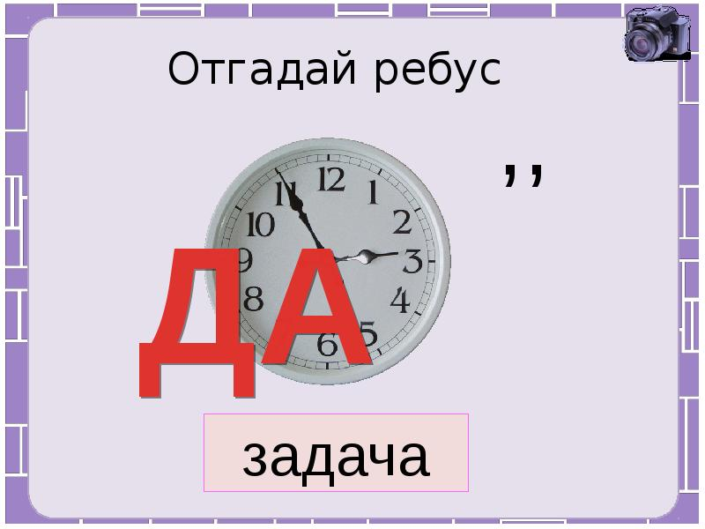
- Правильно. Сейчас мы будем решать задачу.
- Какое сейчас время года?
- Кому сейчас очень трудно, и мы с вами им помогаем? Каких птиц мы можем встретить у кормушки?
- Давайте выясним сколько птиц прилетает к нам в птичью столовую.
К кормушке прилетело 10 снегирей, синиц в 2 раз больше. Сколько всего птиц прилетело в птичью столовую?
- Прочитайте задачу вполголоса.
- А теперь прочитайте вслух (1 человек).
- О чём говорится в задаче?
- Какие птицы прилетели в столовую?
- Сколько прилетело снегирей?
- Сколько прилетело синиц?
- Какой главный вопрос задачи.
- Давайте запишем краткое условие (1 ученик на доске).
- Можем сразу ответить на главный вопрос?
- Что мы должны найти сначала?
- Каким действием будем находить?
- Каким действием будем находить сколько всего птиц?
- А теперь давайте запишем решение задачи.
- Ответили мы на вопрос задачи?
- Значит, задачу мы решили.

- Самостоятельная работа
- А сейчас Мудрая Сова предлагает самостоятельно потренировать свои навыки умножения на 10 и на 100. Для этого открываем ноутбуки. В папке 5 класса находим тренажёр «Умножение на 10, 100». Я и Мудрая Сова желаем вам успехов.

- Домашнее задание
От Мудрой Совы с. 125 № 501 (3)

- Итог урока
Итак, ребята, подведем итог урока.
- Чем занимались на уроке?
- Какое задание было интересным?
- Какое задание вызвало затруднение?

Скоро прозвенит звонок,
Пора заканчивать урок.
Кто же лучше всех трудился,
На уроке отличился?

Сегодня активными на уроке были …
Много правильных ответов в течение урока давали …
За решение задачи у доски … получает оценку …

11. Рефлексия.
А сейчас поиграем в «Волшебный светофор»
Ребята, у каждого из вас на столе есть три жетона: зеленого, желтого и красного цвета.
Если вы считаете, что урок прошёл для вас с пользой. Вы научились и можете помочь другим, поставьте свое имя на карточке зеленого цвета.
Если вы считаете, что научились умножать и делить круглые десятки и сотни на однозначное число, но вам ещё нужно потренироваться, напишите свое имя на карточке желтого цвета.
Если вы считаете, что вам было трудно на уроке, поставьте свое имя на карточке красного цвета. Прикрепите свои карточки на доску.

На уроке научился умножать
на 10, 100 и могу помочь другим

Научился умножать на 10 и 100,
но мне нужно потренироваться.

На уроке мне было трудно.

Обобщение высказываний детей. Пожелания от учителя.
Спасибо всем за работу. Урок закончен.

